фСАНКТ-ПЕТЕРБУРГСКИЙ НАЦИОНАЛЬНЫЙ ИССЛЕДОВАТЕЛЬСКИЙ УНИВЕРСИТЕТ

ИНФОРМАЦИОННЫХ ТЕХНОЛОГИЙ, МЕХАНИКИ И ОПТИКИ

ФАКУЛЬТЕТ ИНФОКОММУНИКАЦИОННЫХ ТЕХНОЛОГИЙ

Отчет по лабораторной работе №0

по курсу «Алгоритмы и структуры данных»

Тема: Введение

Выполнил:

Смирнов Георгий Валерьевич

К3139

Проверил:

Афанасьев А.В.

Санкт-Петербург

2024 г.

**Задачи по варианту** **2**

Задача №1. Ввод-вывод. 2

Задача №2. Число Фибонначи. 7

Задача №3. Еще про числа Фибоначчи. 11

**Вывод** **14**

# Задачи по варианту

## Задача №1. Ввод-вывод

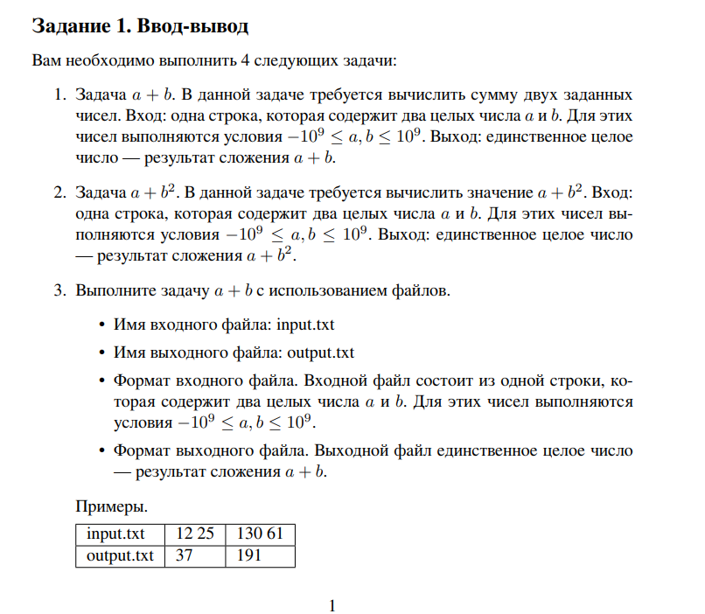



**Код программы**

# Чтение данных из файла

with open('input.txt', 'r') as file:

a, b = map(int, file.readline().split())

# Вычисление суммы

result_sum = a + b

# Запись результата суммы в файл

with open('output.txt', 'w') as file:

file.write(str(result_sum) + '\n')

# Вычисление выражения

result_expression = a + b**2

# Запись результата выражения в файл

with open('output.txt', 'a') as file:

file.write(str(result_expression) + '\n')

Результат работы кода на примерах из текста задачи:

1)



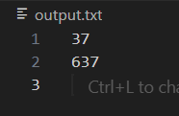

## Задача №2. Число Фибонначи.

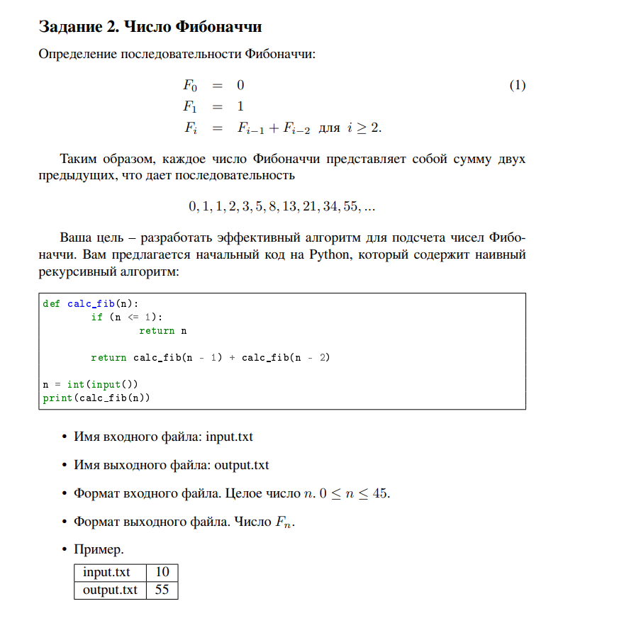

**Код программы**

import timeit

def calc_fib(n):

if n <= 1:

return n

fib = [0] * (n + 1)

fib[0] = 0

fib[1] = 1

for i in range(2, n + 1):

fib[i] = fib[i - 1] + fib[i - 2]

return fib[n]

# Чтение числа из файла input.txt

with open('input.txt', 'r') as file:

n = int(file.readline().strip())

# Измерение времени выполнения

execution_time = timeit.timeit(lambda: calc_fib(n), number=1)

# Вывод времени выполнения

print(f"Время выполнения: {execution_time:.6f} секунд")

# Запись результата в файл output.txt

result = calc_fib(n)

with open('output.txt', 'w') as file:

file.write(str(result) + '\n')

Результат работы кода на примерах из текста задачи:

1)

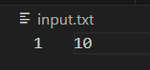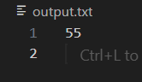

## Задача №3. Еще про числа Фибоначчи

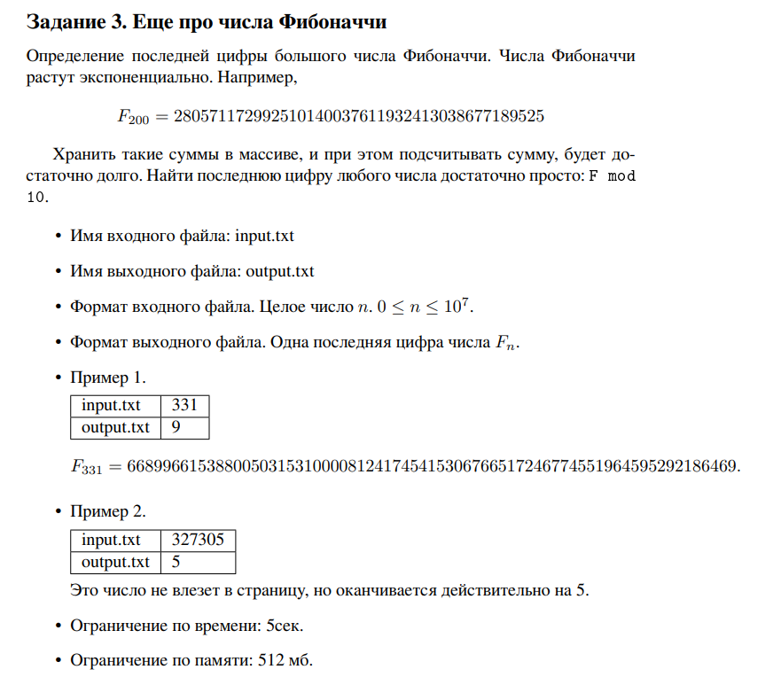

**Код программы**

import timeit

def last_digit_fib(n):

if n <= 1:

return n

previous, current = 0, 1

for _ in range(2, n + 1):

previous, current = current, (previous + current) % 10

return current

# Чтение числа из файла input.txt

with open('input.txt', 'r') as file:

n = int(file.readline().strip())

# Измерение времени выполнения

execution_time = timeit.timeit(lambda: last_digit_fib(n), number=1)

# Вывод времени выполнения

print(f"Время выполнения: {execution_time:.6f} секунд")

# Запись результата в файл output.txt

result = last_digit_fib(n)

with open('output.txt', 'w') as file:

file.write(str(result) + '\n')

Результат работы кода на примерах из текста задачи:

1)

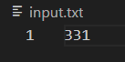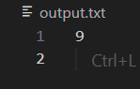

2)

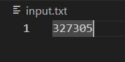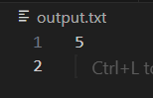

## Задача №4. Тестирование ваших алгоритмов.

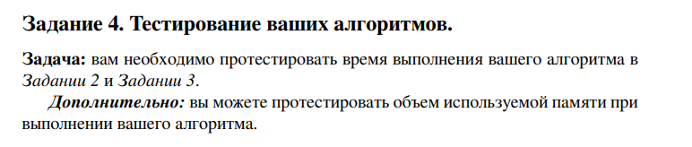

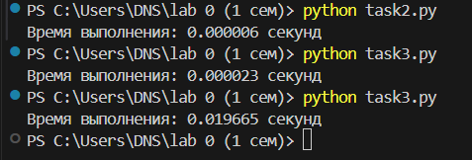

Вывод времени выполнения заданий 2, 3